OPIS PRZEDMIOTU ZAMÓWIENIA
Zakup wyposażania kuchni

Poz. 1
Blacha do jajek sadzonych, 8 sztuk,

Blacha do jajek sadzonych, 8 sztuk, GN 1/1, 325x530x16 mm

Parametry:
- aluminiowa blacha pokryta teflonem przeznaczona do smażenia jajek, racuchów i placków itp.
- blacha na 8 szt. placków lub jajek
- Materiał wykonania: aluminium
- Szerokość: 530 mm
- Głębokość: 325 mm
- Wysokość: 16 mm
- Rozmiar GN 1/1
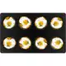
Poz. 2
Blacha do pieczenia GN 1/1

Opis produktu - Blacha aluminiowa perforowana teflonowana do pieców GN 1/1

Parametry:
- Głębokość - D: 325 mm
- Szerokość - W: 530 mm
- Materiał wykonania: aluminium z teflonową powłoką
- Rozmiar GN Głębokość - D: 325 mm
- Szerokość - W: 530 mm
- perforowana
- dedykowana do produktów piekarsko-cukierniczych w piecu GN 1/1

Poz. 3
Czerpak stalowy do ziemniaków gotowanych

Łyżka cedzakowa sitko, cedzak z sitkiem
- Długość całkowita: 600 mm ± 60 mm
- Długość rękojeści: 400 mm ± 60 mm
- Materiał: stal nierdzewna
- Powierzchnia: chromowana
- Kolor: srebrny, inox
- Długość: 34,6 cm
- Średnica czerpaka : 12 cm
- Możliwość mycia w zmywarce

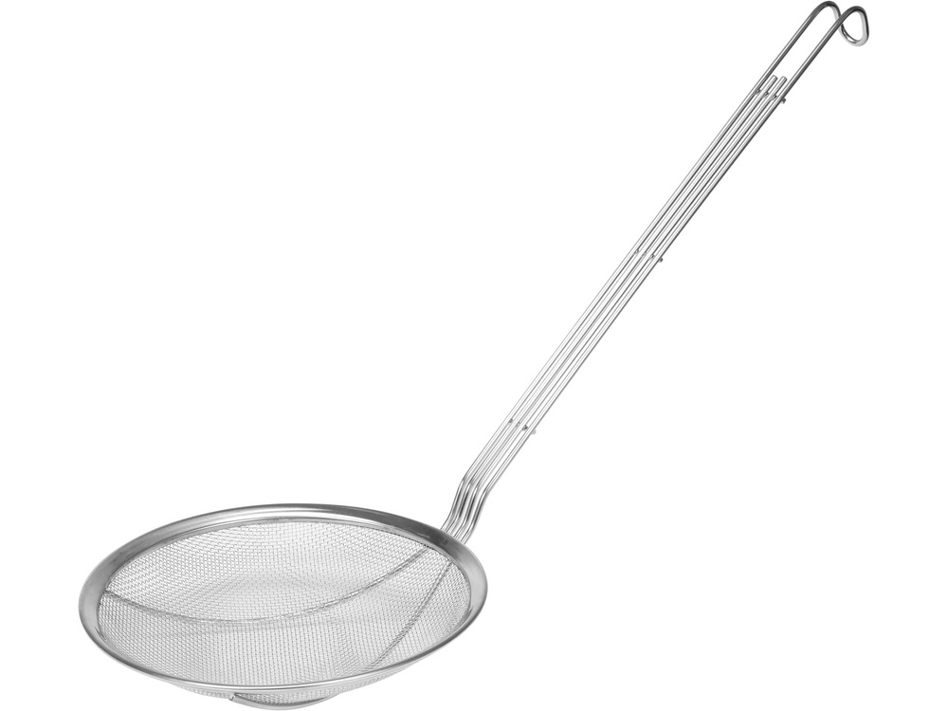
(zdjęcie poglądowe)

Poz. 4
Deska do krojenia HACCP (450mmx300mm) mix kolorów
- Długość: 450 mm
- Szerokość: 300 mm
- Wysokość: 12,7 mm
- Materiał: polietylen
- Zgodne z normami HACCP
- Dwustronna: gładka
- Żółta – 10 szt., Czerwona – 15 szt., Brązowa – 10 szt., Biała – 9 szt., Niebieska – 8 szt.
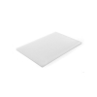
(zdjęcie poglądowe)

Poz. 5
Kosz do chleba kromkowanego
- Wymiary zewnętrzne: 600 x 400 x 300 mm
- Nośność: 30 kg
- Zakres temperatur: -20°C + 70°C
- Posiadający atest PZH
- W kolorze białym ewentualnie szarym.
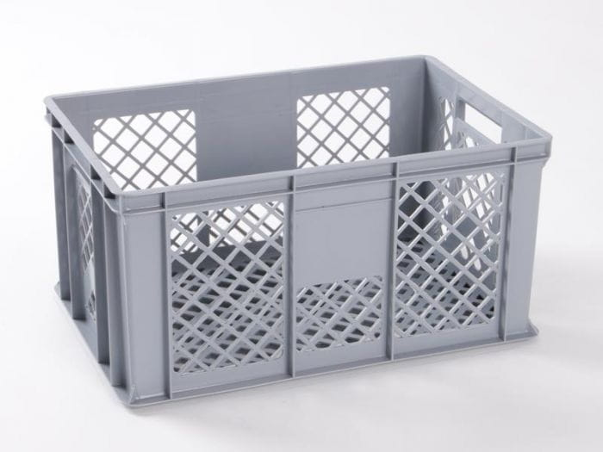
(zdjęcie poglądowe)

Poz. 6
Kosz do zmywarki
Kosz uniwersalny do zmywarek 500x500x100 mm
Parametry:
- Długość: 500 mm
- Szerokość: 500 mm
- Wysokość: 100 mm
- Materiał: polipropylen
- Kolor: szary
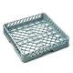
(zdjęcie poglądowe)

Poz. 7
Łopatka do kotletów metalowa
Łopatka kątowa 370 mm jednolita lub perforowana wykonana ze stali nierdzewnej z plastikowym uchwytem.

Parametry:
- Długość: 370 mm ± 10 mm
- Szerokość: 75 mm ± 10 mm
- Materiał: stal nierdzewna/tworzywo sztuczne
- Kolor: inox/czarny
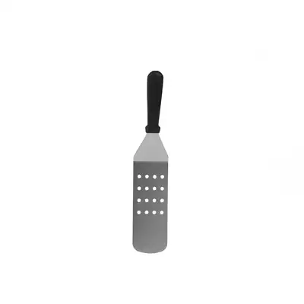
(zdjęcie poglądowe)

Poz. 8
Łyżka do serwowania jednolita

Łyżka nierdzewna do serwowania, o długości 350 mm

Parametry:
- Długość: 295-360 mm
- Szerokość: 75 mm ± 10 mm
- Łyżka: długość: 90-100 mm szerokość: 70-80 mm
- Materiał: stal nierdzewna
- Kolor: inox
- Powierzchnia: polerowana
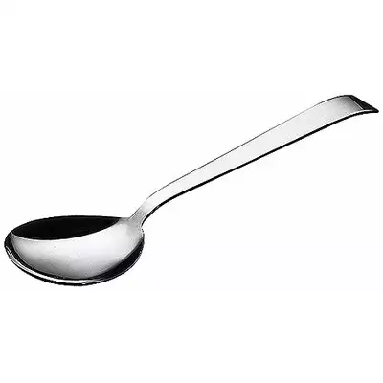
(zdjęcie poglądowe)

Poz. 9
Nóż do jarzyn
Nóż do obierania HACCP 90-105 mm zielony
Parametry:
- Kolor uchwytu: zielony
- Długość: 90-105 mm
- Ostrze wykonane ze stali nierdzewnej
- Można myć w zmywarkach i wyparzać
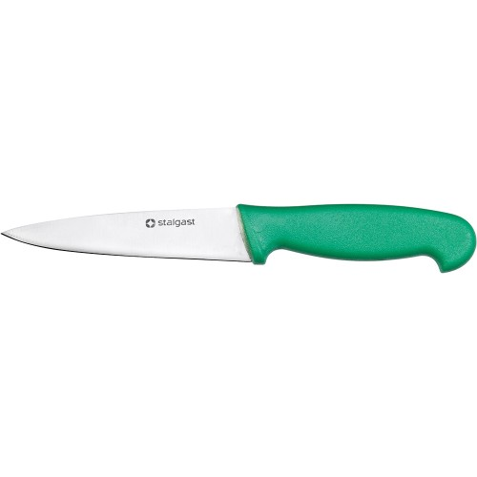
(zdjęcie poglądowe)

Poz. 10
Nóż kuchenny
Nóż kuchenny HACCP 220 mm z kolorowym uchwytem
Parametry:
- Kolor uchwytu: mix kolorów
- Długość: 220 mm ± 10 mm
- Ostrze wykonane ze stali nierdzewnej
- Można myć w zmywarkach i wyparzać
- Brązowy – 13 szt., czerwony – 13 szt., żółty – 8 szt., biały – 8 szt., niebieski – 8 szt.
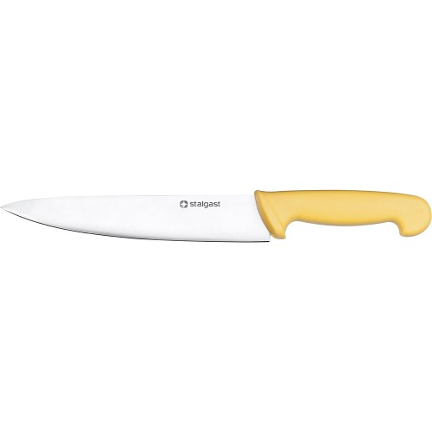
(zdjęcie poglądowe)

Poz. 11
Paleta higieniczna

Paleta plastikowa o wymiarach 1200x800x160mm do 172mm - z blokadą zewnętrzną 9 mm i ewentualnie blokadą środkową.
Plastikowa paleta H1 – higieniczna, stosowana w przemyśle spożywczym, nadająca się do składowania produktów żywnościowych, jak mięso czy warzywa. Powinna cechować się wysoką wytrzymałością na zniszczenia oraz odpornością na zmiany temperatury w zakresach: -40°C do 70°C. Paletę powinno łatwo się czyścić.
Maksymalne obciążenie dynamiczne - 1250kg. a statyczny - 5000kg. Powinna być wyposażona w krawędzie - ranty arotacyjne zabezpieczające przez ześlizgiwaniem się produktów, skrzyń czy opakowań. Trzy płozy nośne posiadają otwory boczne zwiększające zakres operacji paletą za pomocą wózków widłowych. Paleta plastikowa H1 powinna być wykonana z jedno-blokowego HDPE.

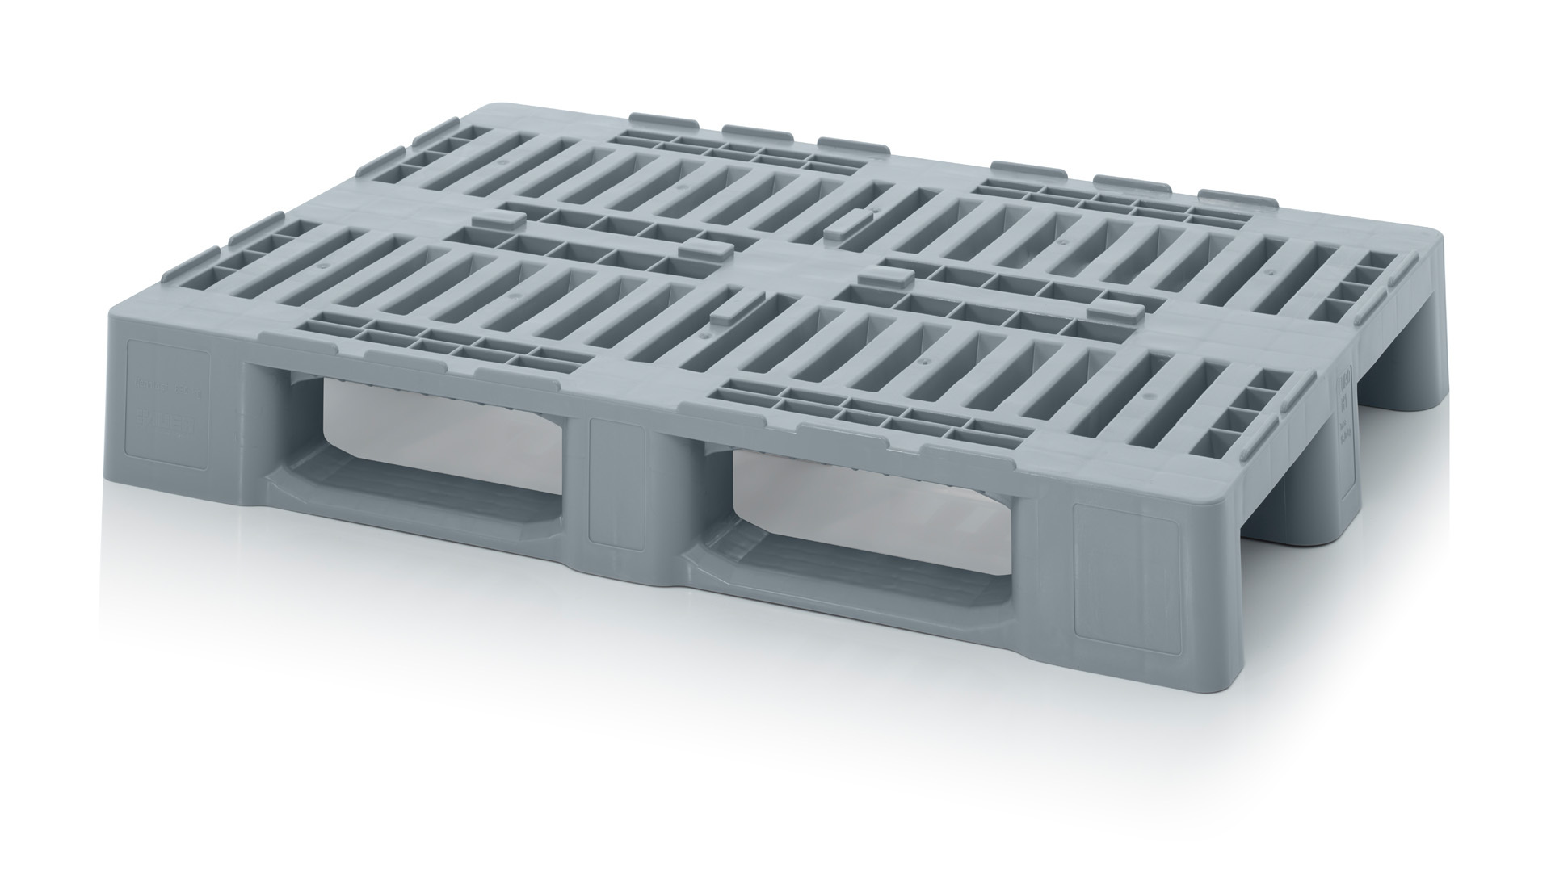
(zdjęcie poglądowe)

Poz. 12
Patelnia teflonowa 28-32 cm
Budowa – z grubym dnem lub wielowarstwowe, kapsułowe dno
Korpus – aluminiowy lub stal nierdzewna z powłoką teflonową
Średnica – 28-32 cm
Wysokość – 4,5 -7 cm
Typ kuchni – gazowa, elektryczna, ceramiczna i indukcyjna

Poz. 13
Pojemnik gastronomiczny do pieców GN1/1 -100

Pojemnik gastronomiczny do pieców GN1/1, 12.6 l, inox
Parametry:
- Długość: 530 mm
- Szerokość: 325 mm
- Wysokość: 100 mm
- Pojemność: 12,6 l
- Temperatura: -40°C-300°C
- Materiał: stal nierdzewna
- Kolor: inox
- Bez uchwytów
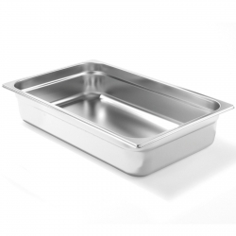
(zdjęcie poglądowe)

Poz. 14
Pojemnik gastronomiczny do pieców GN1/1, 8 1l GŁ. 65 MM
Pojemnik gastronomiczny do pieców GN1/1, 8.1 l, inox
Parametry:
- Długość: 530 mm
- Szerokość: 325 mm
- Wysokość: 65 mm
- Pojemność: 8,1 l
- Temperatura: -40°C-300°C
- Materiał: stal nierdzewna
- Kolor: inox
- Bez uchwytów
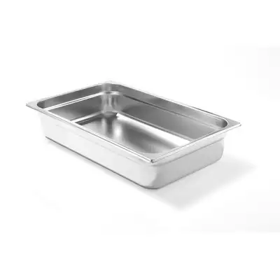
(zdjęcie poglądowe)

Poz. 15
Pojemnik GN 1/1 200 H z pokrywką

Pojemnik GN 1/1 200 mm ze stali nierdzewnej z pokrywką

Parametry:
- Długość: 530 mm
- Szerokość: 325 mm
- Wysokość: 200 mm
- Pojemność: 25-26l
- Temperatura: -40°C-300°C
- Materiał wykonania: stal nierdzewna
- Kolor: inox

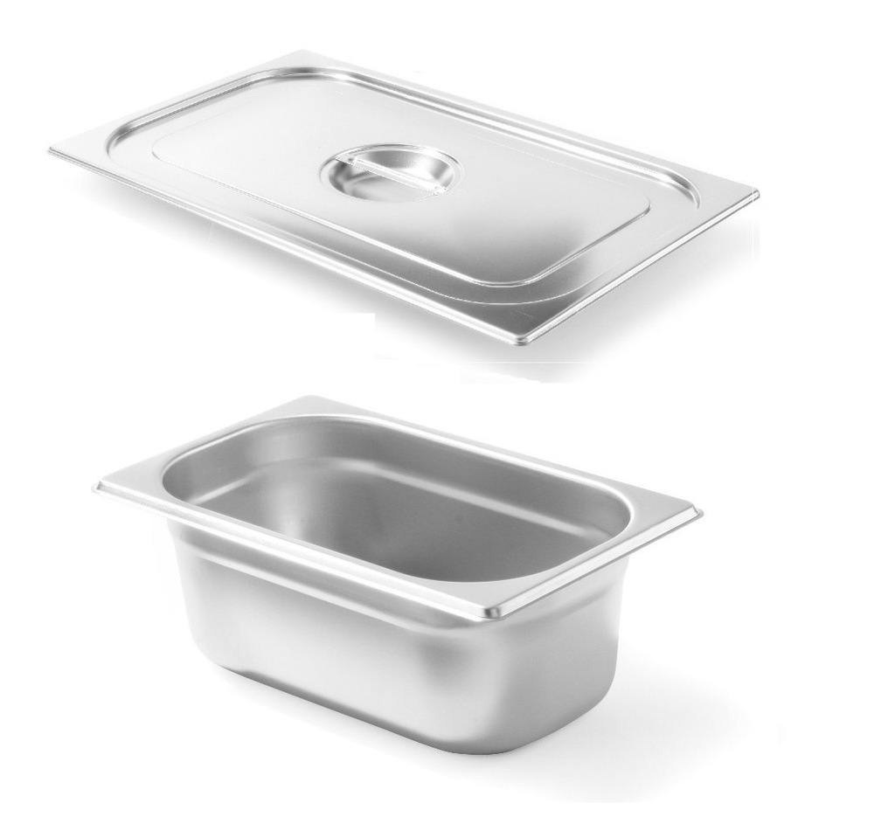
(zdjęcie poglądowe)

Poz. 16
Pojemnik GN 1/1 gł. 65 mm

Pojemnik GN 1/1 65 mm ze stali nierdzewnej

Parametry:
- Długość: 530 mm
- Szerokość: 325 mm
- Wysokość: 65 mm
- Pojemność: 8-9l
- Temperatura: -40°C-300°C
- Materiał wykonania: stal nierdzewna
- Kolor: inox
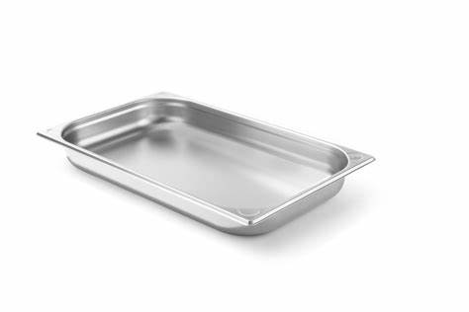
(zdjęcie poglądowe)

Poz. 17
Szczypce uniwersalne 240 mm

Szczypce uniwersalne 240 mm

Parametry:
- Długość: 240 mm
- Materiał: stal nierdzewna
- Kolor: inox
- Możliwość mycia w zmywarce
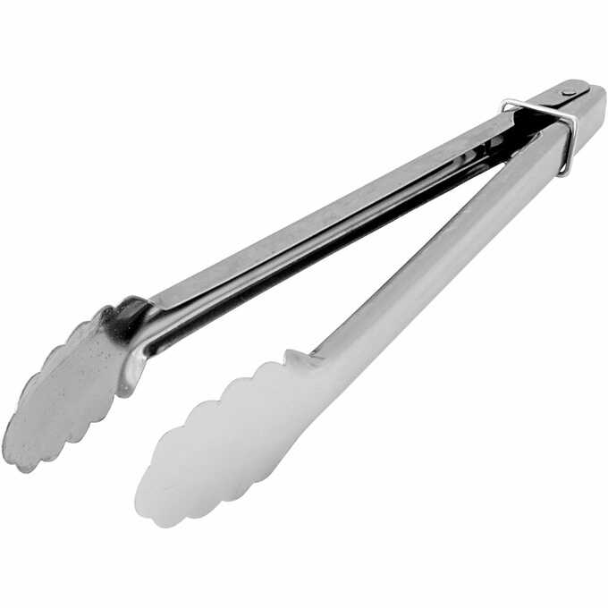
(zdjęcie poglądowe)

Poz. 18
Taca do regału na kubki (antypoślizgowa - czarna)
Antypoślizgowa, prostokątna taca kelnerska o wymiarach 560x405 mm. Wyprodukowana z wielowarstwowego włókna szklanego, co gwarantuje dużą sztywność i wytrzymałość mechaniczną. W klasycznym czarnym kolorze z rantem zabezpieczającym przed wypadnięciem produktu oraz specjalna antypoślizgową powierzchnią, która zapobiega przesuwaniu się produktów i zmniejsza ryzyko ich ześlizgnięcia. Taca powinna być łatwa do utrzymania w czystości. Dozwolone mycie ogólnodostępnymi w gastronomii środkami czystości, ale niezalecane jest mycie w zmywarkach.

Poz. 19
Taca trapezowa (477 mm x 377mm x 15 mm)
Taca trapezowa z poliestrową gładką powierzchnią w kształcie trapezu wzmocniona włóknem szklanym.
Parametry:
- Materiał wykonania : tworzywo sztuczne
- Szerokość - W : 477 mm
- Głębokość - D : 337 mm
- Wysokość - H : 15 mm
- Mycie w zmywarce : Tak

Poz. 20
Tarcza do plastrów 3 mm | ROBOT COUPE

Tarcza do plastrów 3 mm ROBOT COUPE R652
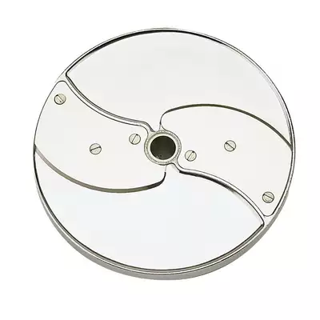
(zdjęcie poglądowe)

Poz. 21
Tarcza do plastrów 5 mm | ROBOT COUPE

Tarcza do plastrów 5 mm ROBOT COUPE R652
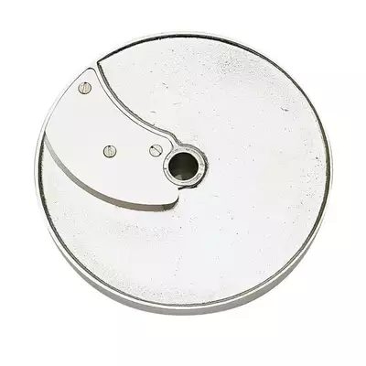
(zdjęcie poglądowe)

Poz. 22
Tarcza tnąca, kostka 10x10x10 mm zestaw Ø 190 mm Robot Coupe R652

Tarcza tnąca, kostka 10x10x10 mm, zestaw, Ø 190 mm do Robot Coupe
Parametry:
- 10 x 10 x 10 mm
- do modelu: R652
- tarcza powlekana powłoką mineralną.
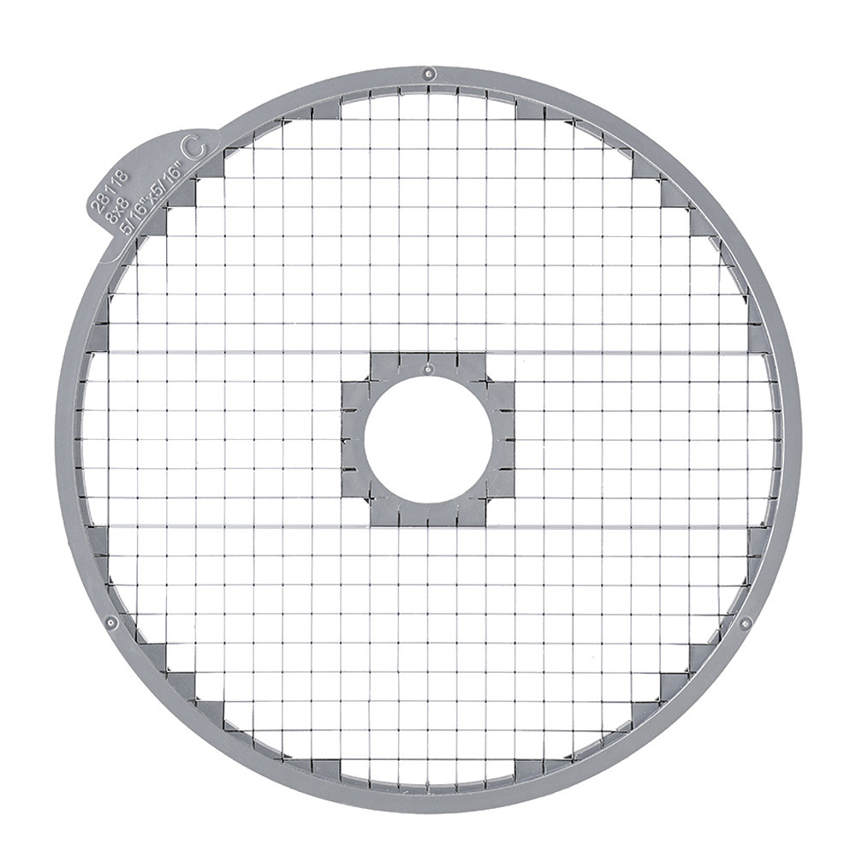
(zdjęcie poglądowe)

Poz. 23
Tarcza tnąca, wiórki 4 mm, Ø 190 mm
Tarcza do wiórków 4 mm do ROBOT COUPE R652
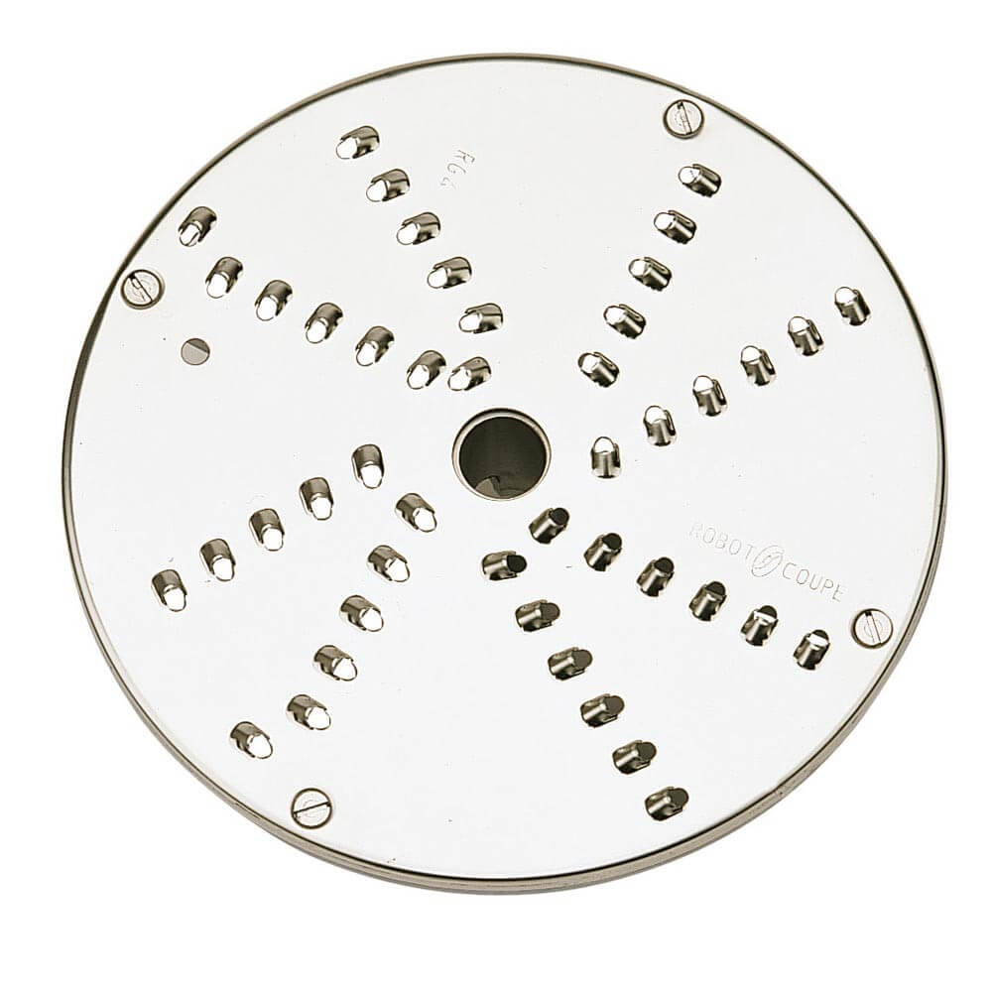
(zdjęcie poglądowe)

Poz. 24
Ubijak do ziemniaków 800x155 mm
Ubijak do ziemniaków powinien być wykonany ze stali nierdzewnej, gwarantującą dużą wytrzymałość na uszkodzenia mechaniczne i bezpieczne użytkowanie w kontakcie z żywnością.
Parametry:
- Długość: 800 mm
- Szerokość: 155 mm
- Średnica rączki: 30 mm
- Materiał: stal nierdzewna
- Kolor: inox
- Możliwość mycia w zmywarce
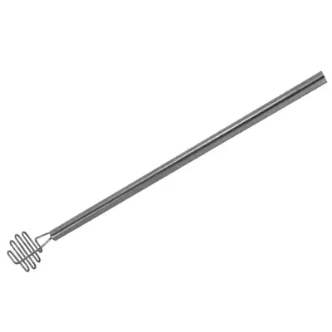
(zdjęcie poglądowe)

Poz. 25
Ubijak rózgowy

Ubijak rózgowy do piany 400 mm ± 2 cm. Powinien wykonany być ze stali nierdzewnej w kolorze Inox
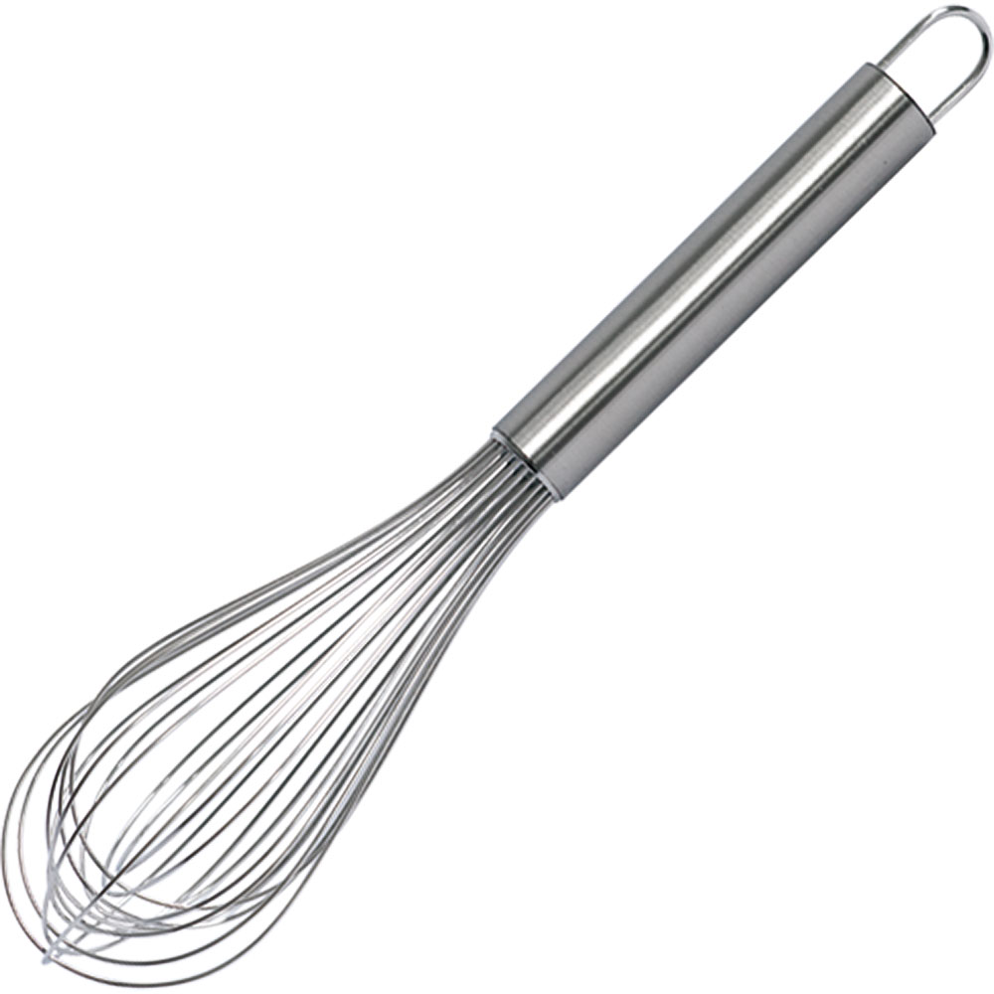
(zdjęcie poglądowe)

Poz. 26
Wózek do transportu pojemników GN

Wózek do transportu pojemników GN wyposażony w cztery kółka z blokadą ruchu i elastycznym bieżnikiem z niebrudzącej gumy. Pojemność: 9 poziomów na pojemniki 1/1 GN.

Parametry:
- Szerokość: 1240 mm
- Głębokość: 665 mm
- Wysokość: 850 mm
- Materiał: stal nierdzewna
- Kolor: inox

Poz. 27
Wózek platformowy
Wózek transportowy platforma
Parametry:
- Wymiar platformy: 1200x700 mm
- Udźwig min. 600kg
- Wykonana z wodoodpornej bakelizowanej sklejki o gr. 9 mm z siateczką antypoślizgową
- Konstrukcja wózka lakierowana proszkowo, standardowo na kolor niebieski
- Koła fi 200mm, bieżnik z szarej gumy termoplastycznej niebrudzącej, felga z tworzywa z precyzyjnym łożyskiem kulkowym; 2 koła stałe + 2 obrotowe
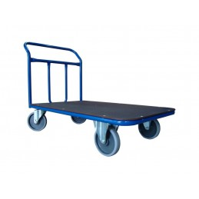
(zdjęcie poglądowe)

